Семейная гостиная для родителей

**Тема: «Культура поведения в конфликтных ситуациях с подростками».**

**Цель:** Развитие воспитательной компетентности законных представителей, приобретение конструктивного опыта разрешения конфликта в диаде «родитель-ребенок».

**Задачи:**

1. Раскрыть сущность понятия «конфликт».

2. Показать варианты решения конфликтных ситуаций с детьми.

3. Организовать родителей для обсуждения и анализа конкретных конфликтных ситуаций.

Участники: родители средних классов

**Ход**

*Психолог:* Здравствуйте уважаемые родители! Я рада вас видеть здесь сегодня и благодарю за то, что нашли время и приняли участие в работе родительского университета.

Когда задаешь вопрос подросткам, какая самая важная ценность у них в жизни. Ребята часто отвечают семья. Семья - это место безопасности. Именно в семье мы учимся любить, быть ответственными, воспитанными или ненавидеть, лениться, хамить, неуважительно относится к взрослым. Мы думаем, что мы их воспитываем, у нас налажена с ними связь. Но когда происходит какая-либо конфликтная ситуация в школе или дома иной раз приходится заново узнавать своего любимого ребенка. Мы сталкиваемся с новым образом своего подростка и чаще всего он не оправдывает наших ожиданий.

Конфликты поколений происходили и происходят чаще, чем нам бы хотелось. Эта жизнь и она не бывает идеальной. Конфликтов не избежать, и наша задача научиться конструктивно их разрешать.

Уметь решить конфликт и выйти из него достойно – тема нашего сегодняшнего мероприятия.

**Дискуссия**

Скажите, пожалуйста, какие ассоциации у вас вызывает слово конфликт? (Ссора, скандал, оскорбления, агрессия).

- «Какие эмоции вы испытываете в ситуации конфликта со своим ребенком? *(Гнев,* злость, обиду, бессилие, вину, страх, стыд).

- Может ли человек адекватно оценить ситуацию, когда он очень взволнован, рассержен? Или, когда испытывает страх, стыд? *(В таком состоянии сложно думать и тем более принимать правильные решения.)*

- Какое состояние человека может способствовать правильному решению?

*(Человек спокоен или его переполняют позитивные эмоции у него не возникнет мысли поругаться, оскорбить кого-то. Он может адекватно оценить ситуацию и найти выход из любой проблемы.)*

Конфликт - это столкновение интересов. Родители переживают о последствиях, что будет если… А подросток живет настоящим и о последствиях думает мало.

-Каким хотят видеть родители своего ребенка - подростка? (*Воспитанным, культурным, образованным, общительным, имел положительных друзей).*

- Что нужно и важно ребенку в подростковом возрасте? *(Общение со сверстниками, высокий статус среди ребят, дружба, любовь, , демонстрация себя в выгодном свете, желание выделится).* Поэтому он может начать пить, курить, поздно возвращаться домой, хамить. Вот вам и столкновение интересов – это конфликт.

**Упражнение "Незаконченные предложения"**

Попрошу каждого родителя дополнить три предложения:

1. Счастливый ребенок – это...

2. Ребенку мешает быть счастливым....

3. Чтобы   ребенок был счастливым, я могу…..

Рефлексия

- Что было самым сложным в задании?

- Что оказалось самым лёгким?

*(Безусловная любовь, принятие его уникальности, неповторимости, его индивидуальности)*

Каждому ребёнку на самом деле нужно, чтобы его любили безусловно, принимали таким, какой он есть, видели и понимали его индивидуальность, неповторимость, уникальность. А какими вы видите своих детей?

**Упражнение «Мой ребенок – это…»**

Уважаемые родители, подумайте и представьте, если бы Вас попросили нарисовать Вашего ребенка в виде предмета, с каким образом, ассоциируется Ваш ребенок, на какой предмет похож он?

1.Каким бы цветом вы нарисовали своего сына или дочь?

2.Что вы чувствовали, когда выбирали предмет или его цвет?

3. Вы долго обдумывали образ своего ребенка?

4. После прослушивания родителей, Вы хотели бы что-то дополнить к своему образу ребенка?

Все родители хотят для своих детей самого лучшего. Но это лучшее часто приводит к конфликту и непониманию. Причины конфликтов могут быть разные.

**Работа с кейс-иллюстрациями.**

Сейчас мы рассмотрим причины конфликтов, и с помощью Вас, уважаемые родители, найдем решения. Мы задание будем выполнять, разделившись на 4 группы по 3 человека.

Я предложу вам иллюстрации хорошо знакомых произведений. (*Демонстрация на мультиборде, и картинка – иллюстрация*.)

Ваша задача в подгруппе:

- знакомство и анализ ситуации, изображенной на иллюстрации, оценить, выделить **проблему** в воспитании;

-обсудите, как могут развиваться события, если не исправить проблему, возможные ее решения,

- оценка возможных решений этой ситуации

- презентация наиболее приемлемого варианта решения проблемы воспитания.

**Группа 1 - иллюстрация к сказке Ш. Перро «Золушка».**

Для лучшего обсуждения в группе можно воспользоваться вопросами по вашему сюжету, представитель группы сообщит всем

*-* Как воспитывались в семье дочери мачехи и Золушка?

*-* Как вы можете охарактеризовать родных дочерей мачехи?

*-* Как вы охарактеризуете Золушку?

*-* Есть ли в современных семьях подобное воспитание? -

**-** К каким конфликтам в воспитании это может привести и каким может вырасти ребенок?

**-** Чего вы должны избегать в воспитании детей, чтобы не приводить к конфликтам?

Психолог: Все верно – этопроблема **потакания.**

*1 случай - ребенок вырастает манипулятором, капризным и жестоким человеком.*

*2 случай - когда ребёнка недооценивают, недолюбливают, запрещают жить своей жизнью, ребёнок в знак протеста, может сбегать из дома, делать всё назло или приносить себя в жертву ради блага других.*

**Группа 2 - иллюстрация из мультфильма «В поисках Немо»**

- Что изображено на этой картине?

- Как отец воспитывает своего сына?

- Сказывается ли это на их взаимоотношениях?

- Так что же может привести к конфликту в данной ситуации?

- Предложите решения проблемы.

*Психолог:*

*Герои мультфильма «В поисках Немо» Марти и Немо.*

*Отец опекает сына, боится, чтобы с ним ничего не случилось.*

*А ребёнку хочется свободы.*

*Да, верно, это проблема:* ***чрезмерный контроль, запреты****,* ***гиперопека.***

*Родители ходят за ребёнком «сдувают с него пылинки». Боятся, что он может совершить ошибку, говорят, что беспокоятся о нём. На все просьбы ребёнка отвечают: «Нет», «Нельзя». Звонят часто с уточняющими вопросами: «Где ты? С кем ты? Что ты делаешь? Когда придёшь? А подросток желает сам решать с кем дружить, в какой кружок ходить. В ответ дети начинают намеренно нарушать правила, что и приводит к конфликтам. Решение: разумная помощь, спокойный контроль, свобода выбора дополнительных занятий.*

**Группа 3 - иллюстрация к сказке А.Н. Толстого «Буратино»**

*-* Что вы видите на этой картине?

*-* Как вы думаете может ли Буратино учится на отлично?

**-** Какие черты характера у Буратино?

*-* Есть ли у него такие качества как терпение, усидчивость, желание учится?

**-** Потянет ли Буратино эту программу?

**-** Какая основная проблема воспитания, которая может привести к конфликту?

- Предложите решение проблемы.

*Психолог: Верно.* ***Завышенные требования, ожидания.*** *Родители в данной ситуации думают только о себе. Что о них скажут другие? Свои нереализованные мечты воплощают через ребёнка. Они возлагают большие надежды на него, ждут положительных результатов в учёбе, записывают на множество кружков, водят к репетитору, ругают за плохую отметку. А ребёнок, в силу своих способностей, не может потянуть на высокий балл. В результате у детей нет сил на учёбу, мотивация падает. В итоге конфликты, подростки могут снимать стресс с помощью алкоголя и других психоактивных веществ. В худшем случае привести к суициду. Решение: учитываем интересы возможности, способности, здоровье ребенка.*

**Группа 4 - иллюстрация к басне И.А. Крылова «Лебедь, рак и щука»**

- Что изображено на этой картине?

*-* Что нужно сделать, чтобы начать движение ?

*-* Как называется эта причина в воспитании по которой могут возникнуть конфликты?

- Предложите решение проблемы.

Сюжет из басни Крылова «Лебедь, рак и щука». Каждый тянет в свою сторону. В результате воз не двигается с места.

*Психолог:* Ссоры, **непоследовательность и рассогласованность** в семейном воспитании ведут к конфликтам с детьми. Правильно отмечено - один разрешает, другой запрещает. Дети не знают, кого слушать и как себя вести. В таких семьях дети учатся манипулировать родными, становятся нервозными, эмоционально нестабильными людьми.

В семьях, где родители действуют сообща, слаженно – ребёнок вырастает гармоничным, спокойным, уравновешенным. В такой семье ребенок чувствует себя комфортно, уверен в себе, не тревожится по пустякам, т.к. всегда знает, как поступят его родители.

**Уважаемые законные представители! Чтобы ни случилось между вами и вашими детьми помните следующее:**

***Прежде всего, вы должны понять, что вы взрослый, а ребенок – ребенок.*** Поэтому, выходить из конфликта и решать его – придется все же вам - родителям. Брать за это ответственность.

***Относитесь с юмором. Улыбайтесь***. Прежде чем ругаться, вспомните себя в данном возрасте, каким были вы? Наверняка у вас тоже были разные случаи, когда вы не слушали своих родителей. Это поможет вам лучше понять своего ребенка.

***Конфликт решаем только в спокойном состоянии.*** Если ребенок пришел домой в возбужденном, раздражительном состоянии, то лучше отложить обсуждение конфликта и дать время успокоиться. Ребёнок может это сделать сам или с вашей помощью.

***Самим также нужно успокоится***. Для этого есть разные способы и техники. Обязательно выпить воды, сесть на стул, диван или кресло, признать какое у вас чувство (злости, гнева, беспомощности, раздражения, обиды, тревоги).  Подышать глубоко. Дыхание очень успокаивает. После этого, вы будете совсем в другом состоянии – ресурсном.

***При обсуждении конфликтов, проявляем настойчивость****,* не кричим и ругаемся, а спокойно обсуждаем.

***При необходимости еще раз, говорим про границы***, про права друг друга. Понимая, что мы взрослые устанавливаем определенные правила (например, ограниченное время для компьютерных игр), а дети могут проявлять злость и раздражение. Ведь, ребенку, который привык играть долго и не выполнять обязанности по дому – конечно же это не понравится. Родители это понимают, все равно спокойно и твердо настаивают на этом.

***Больше совместных действий*!** Если родители и дети вместе заняты – просмотр фильмов, лепка пельменей, прогулки в лес, делать видеоролики и многое другое, то это будет сплачивать отношения.

***Понять какая потребность стоит за проблемным поведением ребенка***. Почему он себя так ведет. Ведь – своим поведением ребенок сообщает своим родителям, что «нужна помощь, я могу вести себя только так, по-другому, не знаю, как об этом сказать и как вести».

Задача родителя понять, что это за потребность и научить ребенка удовлетворять ее адаптивным, приемлемым, сбалансированным способом.

* ***Родители тоже могут ошибаться***. Самое главное, уметь признавать свои ошибки перед детьми, это не признак слабости, а наоборот силы родителя.

*Психолог:* Своё выступление мне хотелось бы закончить словами великих педагогов:

«Научить человека быть счастливым нельзя, но воспитать его так, чтобы он был счастливым, можно»

А.С. Макаренко

«Ребёнок становится счастливым, как только ощущает к себе искреннюю и бескорыстную любовь»

Ш.А. Амонашвили

Любите своих детей безусловно, принимайте их такими, какие они есть, оказывайте им поддержку, не требуйте от них невозможного, будьте им достойным примером.

Спасибо вам за ваше участие.

*(В конце семинара родителям раздаются памятки «Подростковый возраст. Как справиться с конфликтом?).*

**Приложение 1**

**Иллюстрация к сказке Ш. Перо «Золушка»**

https://xn--80aas4e.xn--p1ai/800/600/https/fs01.infourok.ru/images/doc/33/42836/img6.jpg

**Иллюстрация к басне И.А. Крылова «Лебедь, рак и щука»**

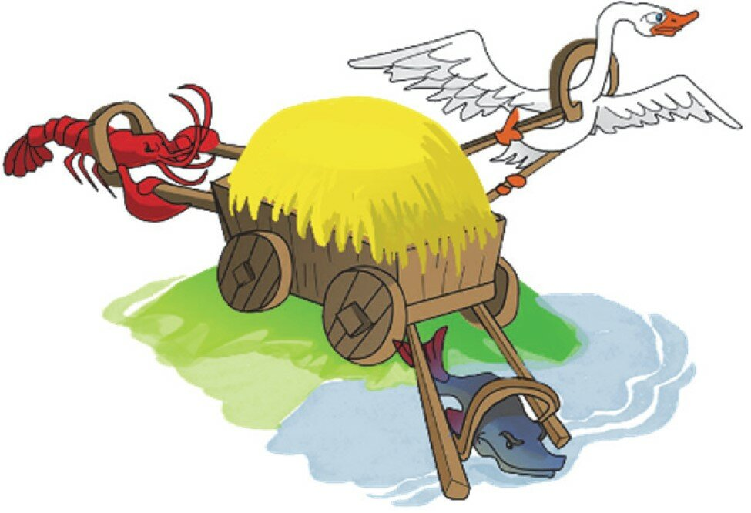

**Иллюстрация к сказке А. Н. Толстого «Золотой ключик, или Приключения Буратино»**

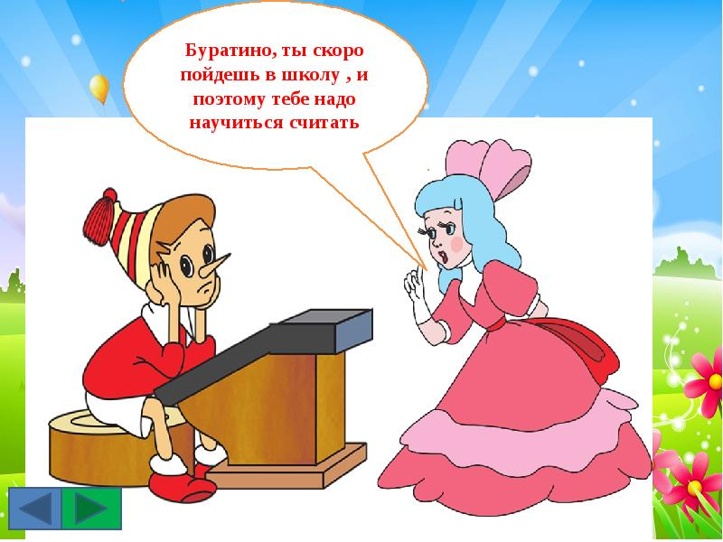

**Иллюстрация из мультфильма «В поисках Немо»**



**Приложение 2**

*Памятка родителям подростков.*

**«Подростковый возраст. Как справиться с конфликтами»**

* ***Прежде всего, вы должны понять, что вы взрослый, а ребенок – ребенок.*** Поэтому, выходить из конфликта и решать его – придется все же вам- родителям. Брать за это ответственность.
* ***Относитесь с юмором. Улыбайтесь***. Прежде чем ругаться, вспомните себя в данном возрасте, каким были вы. Наверняка у вас тоже были разные случаи, когда вы не слушали своих родителей. Это поможет вам лучше понять своего ребенка.
* ***Конфликт решаем только в спокойном состоянии.*** Если ребенок пришел домой в возбужденном, раздражительном состоянии, то лучше отложить обсуждение конфликта и дать время успокоится. Ребёнок может это сделать сам или с вашей помощью.
* ***Самим также нужно успокоится***. Для этого есть разные способы и техники.

Обязательно выпить воды, сесть на стул, диван или кресло, признать какое у вас чувство (злости, гнева, беспомощности, раздражения, обиды, тревоги).  Подышать глубоко. Дыхание очень успокаивает. После этого, вы будете совсем в другом состоянии – ресурсном.

* ***При обсуждении конфликтов, проявляем настойчивость****,* не кричим и ругаемся, а спокойно обсуждаем.
* ***При необходимости еще раз, говорим про границы***, про права друг друга. Понимая, что мы взрослые устанавливаем определенные правила (например, ограниченное время для компьютерных игр), а дети могут проявлять злость и раздражение. Ведь, ребенку, который привык играть долго и не выполнять обязанности по дому – конечно же это не понравится.

Родители это понимают, все равно спокойно и твердо настаивают на этом.

* ***Больше совместных действий*!** Если родители и дети вместе заняты – просмотр фильмов, лепка пельменей, прогулки в лес, делать видеоролики и многое другое, то это будет сплачивать отношения.
* ***Понять какая потребность стоит за проблемным поведением ребенка***. Почему он себя так ведет. Ведь – своим поведением ребенок сообщает своим родителям, что «нужна помощь, я могу вести себя только так, по-другому, не знаю, как об этом сказать и как вести».

Задача родителя понять, что это за потребность и научить ребенка удовлетворять ее адаптивным, приемлемым, сбалансированным способом.

* ***Родители тоже могут ошибаться***. Самое главное, уметь признавать свои ошибки перед детьми, это не признак слабости, а наоборот силы родителя.

Предлагать несколько вариантов решения конфликтов, вместе с ребёнком искать выход и находить его.